Отчет
о первовосхождениях на вершины «Чудовище» 2577 м, «Татьяна» 2446 м, «Медиков» 2548 м, «Красавица» 2549 м
по маршруту траверс 3Б категории сложности
за период с 12.07.2020 по 12.07.2020

2020
I. ПАСПОРТ ВОСХОЖДЕНИЯ

 | 1. Общая информация
1.1 | ФИО, спортивный разряд  руководителя | Леонтьева Евгения Андреевна, 2 с.р.
1.2 | ФИО, спортивный разряд  участников | Абрамов Григорий Александрович  Пенкина Полина Вадимовна, 2 с.р.  Рамазанова Анастасия Евгеньевна  Сычева Дарья Сергеевна
1.3 | ФИО тренера | Глазунов Евгений Владимирович (МС)
1.4 | Организация | Иркутская областная общественная организация Клуб активного отдыха и альпинизма «Горы  Байкала», проект «Невозможно – это не на всегда»
 | 2. Характеристика объекта восхождения
2.1 | Район | Южно-Муйский хребет
2.2 | Ущелье | Западная сторона пика Мечта
2.3 | Номер раздела по  классификационной таблице 2013 года | 9.11
2.4 | Наименование и высота вершины | Чудовише, 2577м  Татьяна, 2446м  Медиков, 2548м  Красавица, 2549м
2.5 | Географические координаты  вершины (широта/долгота), координаты GPS | 55°29'51,546'' N, 112°40'10,83" E  55°29'23,934" N, 112°39'48,546" E  55°29'7,488" N, 112°40'17,916" E  55°29'3.492" N, 112°40'19.356" E
 | 3. Характеристика маршрута
3.1 | Название маршрута | Траверс
3.2 | Предлагаемая категория  сложности | 3Б
3.3 | Степень освоенности маршрута | Первовосхождение
3.4 | Характер рельефа маршрута | Скальный
3.5 | Перепад высот маршрута  (указываются данные альтиметра или GPS, м.) | 1027
3.6 | Протяженность маршрута  (указывается в м.) | 3436
3.7 | Технические элементы маршрута (указывается суммарная  протяженность участков различной категории сложности с указанием характера рельефа (ледово-снежный, скальный)) | Скалы I кат. сл. – 2340 м  Скалы II кат. сл. – 860 м  Скалы III кат. сл. – 230 м
3.8 | Спуск с вершины | По юго-западным склонам гор Красавица и Медиков в направлении перевала Аленка
3.9 | Дополнительные характеристики  маршрута | Вода есть до начала участка R0
 | 4. Характеристика действий команды
4.1 | Время движения (ходовых часов  команды) | 12 часов 45 минут
4.2 | Ночевки | Нет
4.3 | Время на контрольных точках | Выход из базового лагеря под Мечтой – 06:00  Старт на R0 – 06:15  Перевал Праздничный – 08:00  Вершина Чудовище – 09:00  Вершина Татьяна – 12:30  Вершина Медиков – 16:00  Вершина Красавица – 17:00  Возвращение в БЛ – 18:45
 | 5. Характеристика метеоусловий
5 | До 11:00 без осадков с переменной облачностью. С 11 до 13:30 дождь от моросящего до грозового. На вершине Татьяны сильный ветер, на остальных участках маршрута ветер от штиля до умеренного. Температура примерно +16 градусов.
 | 6. Ответственный за отчет
6.1 | ФИО, e-mail | Леонтьева Евгения Андреевна  evgenialeon@mail.ru  +79242263035

II. ОПИСАНИЕ ВОСХОЖДЕНИЯ

- Характеристика объектов восхождения
  - Общее фото маршрута
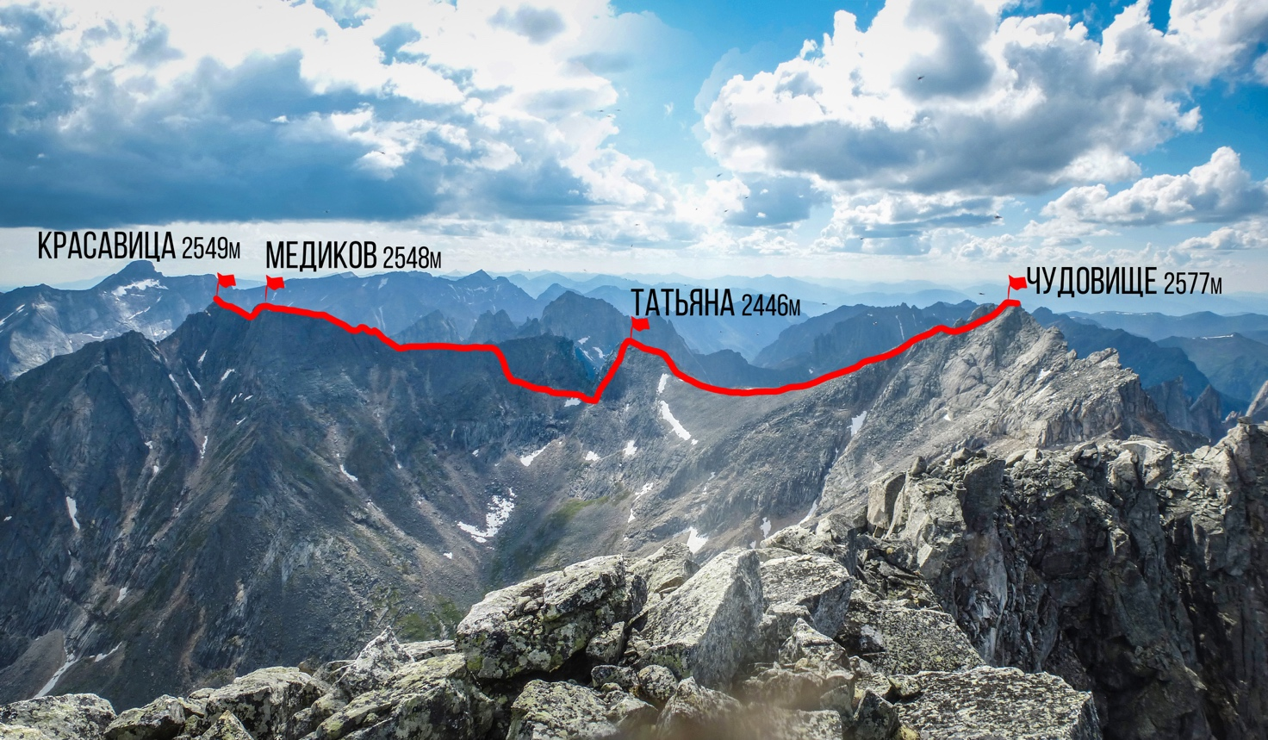
Фото 1. Дата съемки 15.07.2020

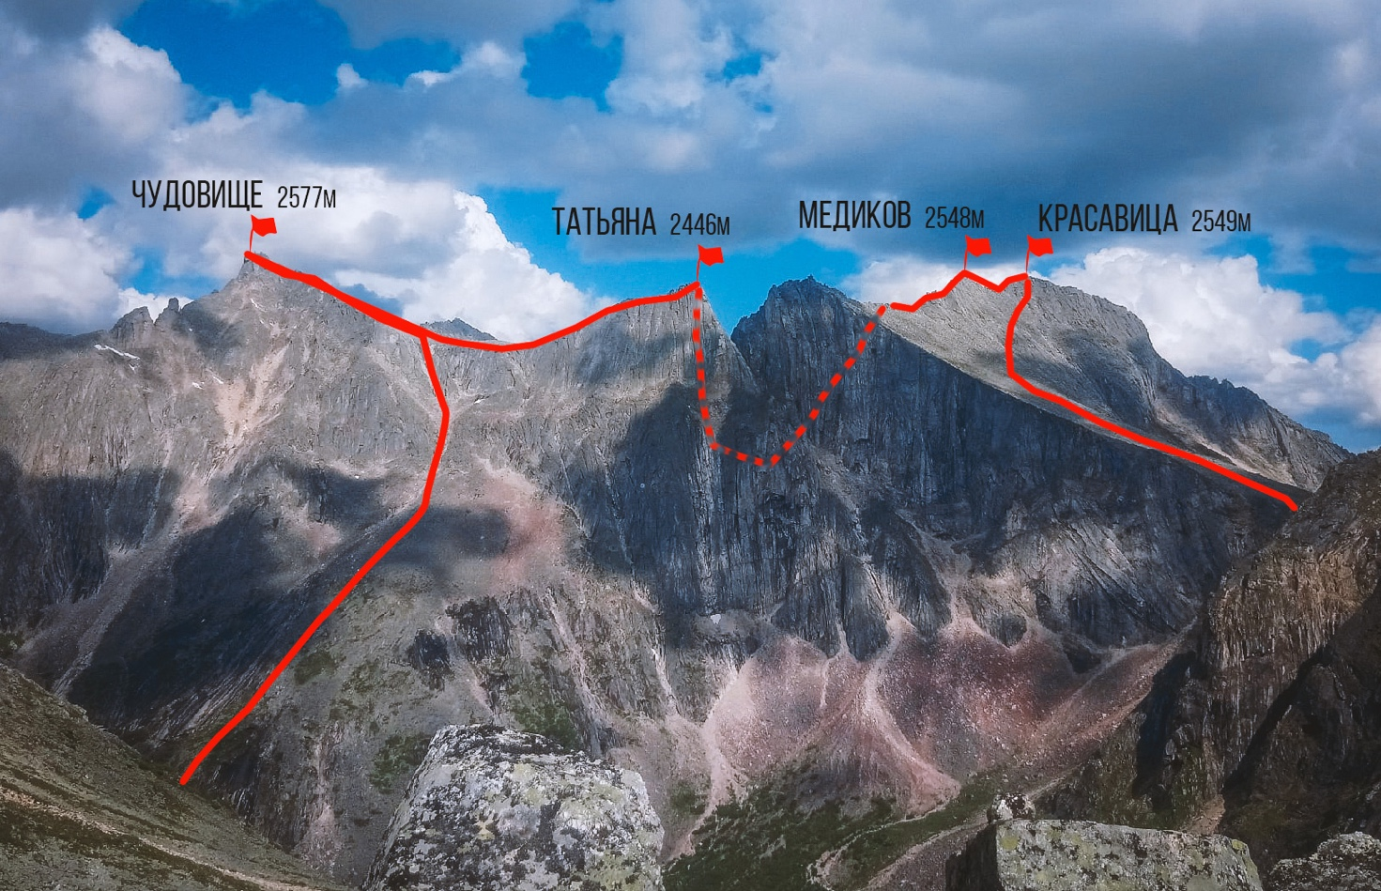
Фото 2. Дата съемки 15.07.2020

1.2 Профиль высот
Высота, (м)
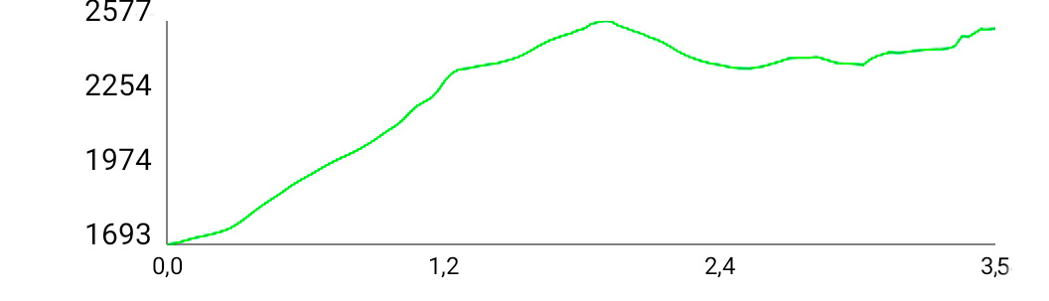
Протяженность маршрута, (км)

1.3 Спутниковый снимок
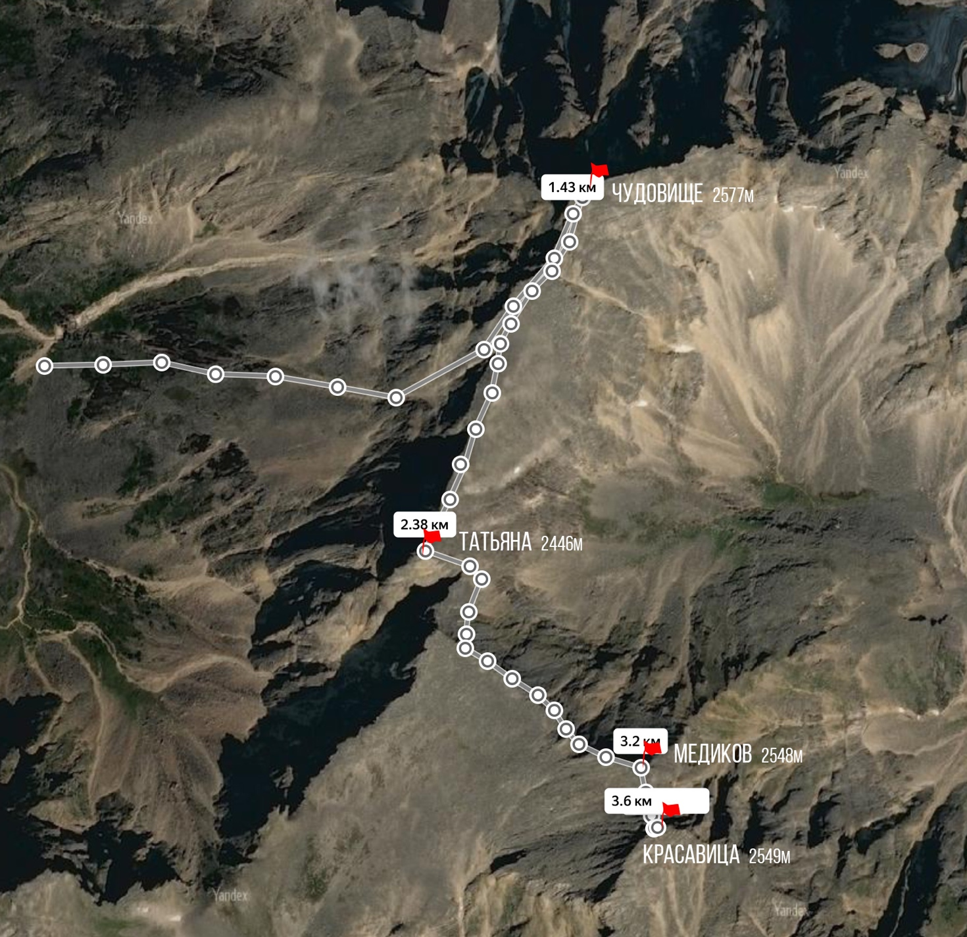
Фото 3. Спутниковый снимок с ниткой траверса

1.4 Картосхема района
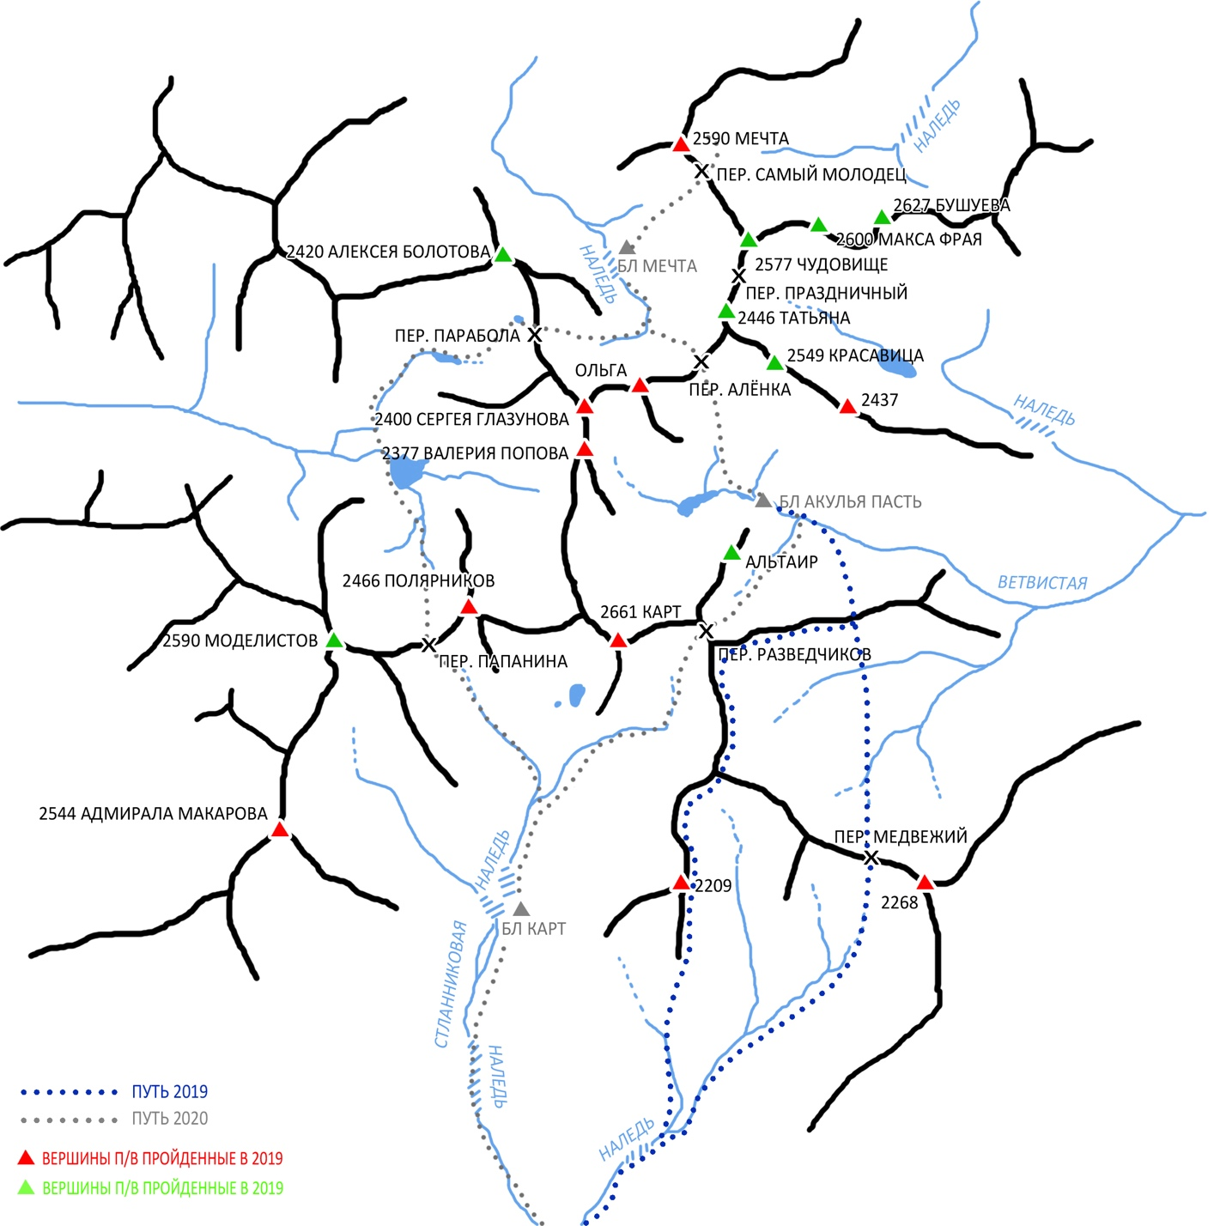
Фото 4. Картосхема района

1.5 Карта района, путь экспедиции 2020 года
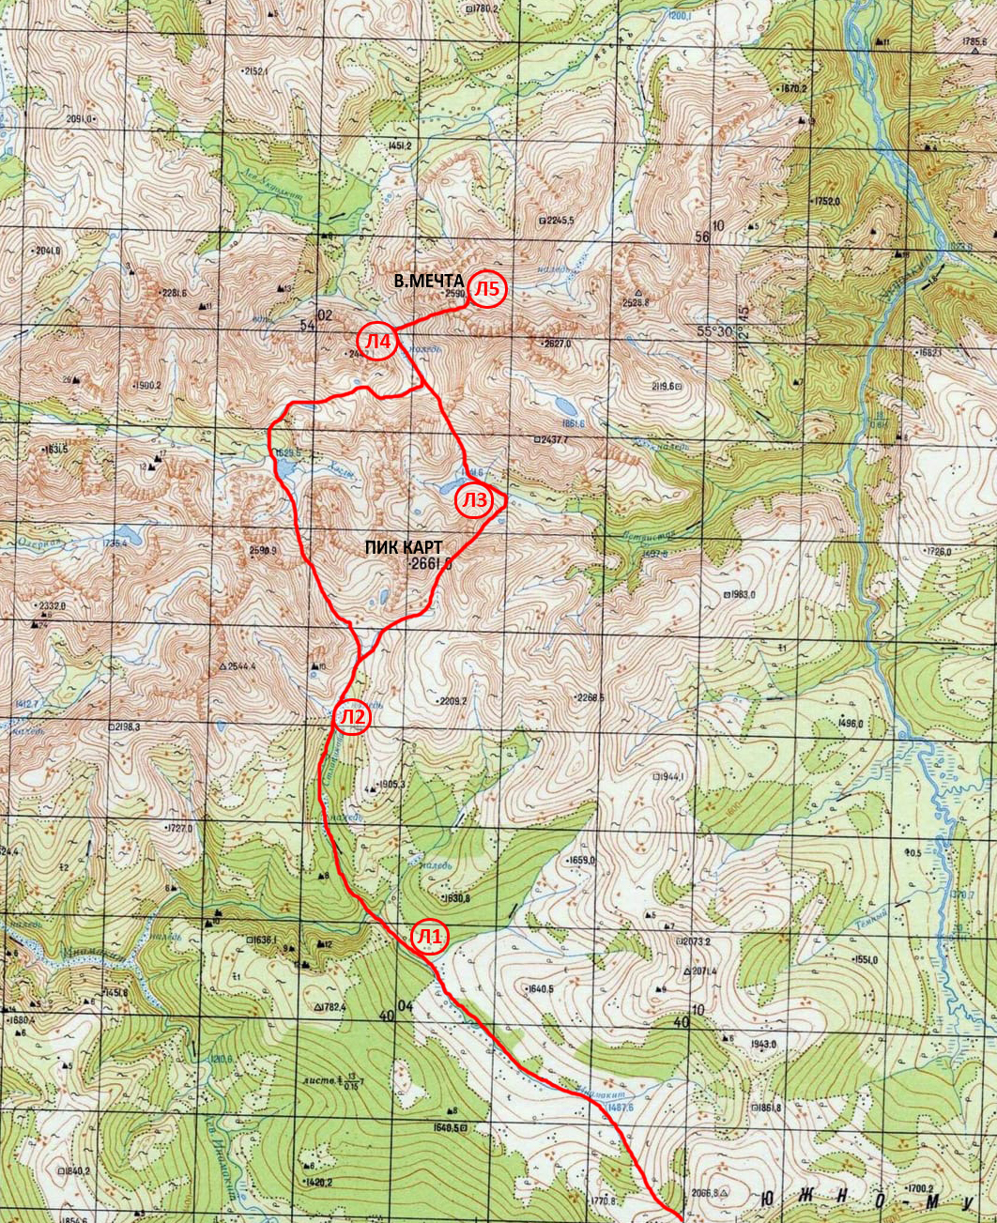

Фото 5. Топографическая карта Южно-Муйского хребта

Вершины Чудовище, Татьяна, Медиков и Красавица располагаются в юго-восточной части Южно-Муйского хребта рядом с пиком Мечта, перевалом Праздничный и перевалом Аленка.
Ближайший населенный пункт – Баунт, расположенный в 400 км к северу от г. Читы, 120 км от пгт. Багдарин. Баунт – небольшая деревня, в которой можно найти ночлег на заброске, есть магазин. Сотовой связи нет.
От Баунта на север в направлении реки Аян и далее вдоль Малого Аяна подниматься до границы болот и леса около 20 км. Этот участок можно проехать на вездеходе, в конце вездеходной заброски организовывается основная база с запасами провианта и палатками, а также техникой для зарядки устройств в условиях экспедиции. Координаты базового лагеря экспедиции 2020 года 55°18′27.8″N 112°47′34.02″E.
От базы двигаться в верховья реки Малый Аян, далее подъем на не категорированный перевал , 1900 м. С перевала спуститься к речке Инамакит и двигаться по правому ее берегу до впадения р. Стланиковая. Далее подъем по Стланиковой в ее верховья. Лагерь удобно организовать в зоне леса около наледи (координаты лагеря под Картом 55°25′44.49″N 112°37′25.98″E, на карте обозначен как Л2). Заброска от базового лагеря до лагеря под Картом занимает 1-1,5 дня. Можно организовать промежуточный лагерь не доходя до слияния рек Инамакит и Стланиковая (на карте Л1, координаты 55°23′00.17″N 112°39′02.27″E). У самого слияния рек мало мест под палатки. Характер рельефа на подходе сложный. На подъеме и спуске с перевала – лес и курум. Верховья Инамакита заболочены, далее по берегу встречается звериная тропа. Подъем по Стланиковой преимущественно по руслу, по камням, выбирая более удобный путь вдоль берегов, в основном по левому орографически берегу. Встречаются наледи. После большой наледи (через несколько километров от слияния рек; с этой наледи видно пик Карт) тропа уходит наверх по левому берегу.
От лагеря под Картом двигаться вверх по течению реки Стланиковая. Движемся через кедровый стланик, затем по траве и курумнику. Есть хорошие звериные тропы. Далее подъем на перевал Разведчиков (2б), спуск с него к озеру. После озера свернуть налево, придерживаясь тропы, дойти до базового лагеря Акулья Пасть (на карте обозначен как Л3 - 55°28′15.28″N 112°40′14.61″E). Обойти озеро у лагеря слева, подняться на перевал Аленка. Спуск в ущелье под западной стеной пика Мечта, дойти до Л4 (55°29′52.18″N 112°38′30.85″E). От Л2 до Л4 можно дойти за один день, либо поставить промежуточный лагерь в Л3.
От базового лагеря Мечта движемся в сторону перевала Праздничный по сухому ручью. Минуя водопады, начинаем движение по западному склону.

- Характеристика маршрута

  - Техническая фотография маршрута
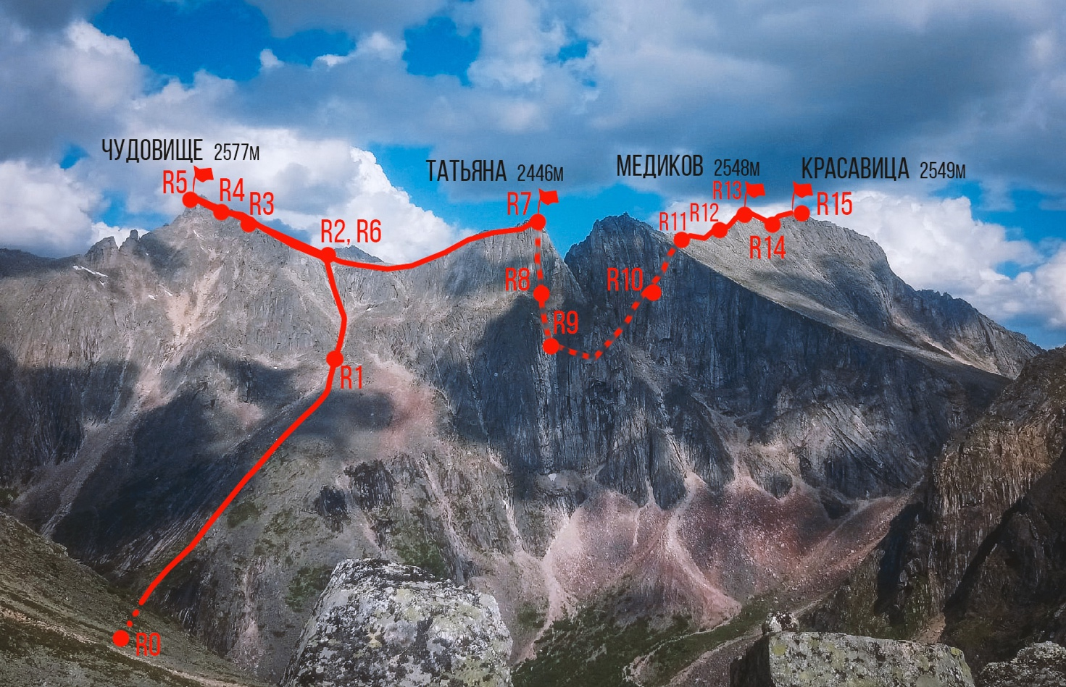
Фото 5. Техническое фото маршрута
R0-R1 960м I+ 15-30ᴼ
R1-R2 340м II 30-45ᴼ
R2-R3 300м I 15-30ᴼ
R3-R4 60м II 15-30ᴼ
R4-R5 60м II+,III 30-60ᴼ
R5-R6 300м I 15-30ᴼ, 60м II 15-30ᴼ, 60м II+,III 30-50ᴼ
R6-R7 400м I+ 10-25ᴼ
R7-R8 50м II+ 30-50ᴼ
R8-R9 50м III 40-60ᴼ дюльфер
R9-R10 150м I+ 15-30ᴼ
R10-R11 50м II+ 15-50ᴼ
R11-R12 230м I+ 10-25ᴼ
R12-R13 20м III 35-50ᴼ, 160м II 15-35ᴼ, 20м III 35-50ᴼ
R13-R14 80м II 15-30ᴼ
R14-R15 60м II, 20м III 20-50ᴼ

  - Схема маршрута в символах UIAA

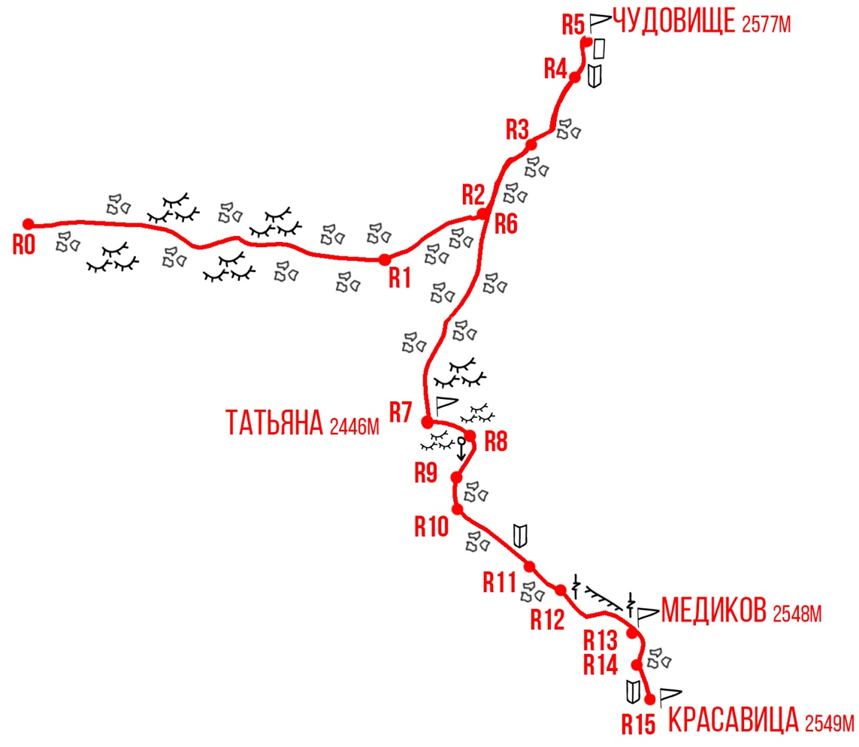

Фото 6. Схема УИАА

  - Техническая характеристика участков маршрута

№ участка | Характер рельефа | Категория сложности | Протяженность, угол | Вид и количество крючьев
0-1 | Плиты с травой, стланик. Крупноблочный курумник | I+ | 960м 15-30ᴼ | -
1-2 | Сужающийся к верху кулуар, представляющий из себя крутую каменную осыпь (от мелкой до крупноблочной) | II | 340м 30-45ᴼ | -
2-3 | Курумник | I | 300м 15-30ᴼ | -
3-4 | Каменные блоки и плиты | II | 60м 15-30ᴼ | -
4-5 | Плиты средней крутизны, образующие небольшую стену, внутренний угол | II+,III | 60м 30-60ᴼ | -
5-6 | Плиты средней крутизны, каменные блоки и плиты, плиты средней крутизны | II+,III  II  I | 60м 30-60ᴼ  60м 15-30ᴼ  300м 15-30ᴼ | -
6-7 | Курумник, пологие плиты на гребне | I+ | 400м 10-25ᴼ | -
7-8 | Плиты средней крутизны | II+ | 50м 30-50ᴼ | -
8-9 | Плиты средней крутизны, образующие небольшой внутренний угол | III | 50м 40-60ᴼ | Дюльферная петля
9-10 | Каменная осыпь, плиты, травянистые полки | I+ | 150м 15-30ᴼ | -
10-11 | Крупные блоки, плиты, внутренние углы | II+ | 50м 15-50ᴼ | 2 камалота
11-12 | Каменная осыпь на гребне | I+ | 230м 10-25ᴼ | -
12-13 | Крупные блоки  Крупные блоки, щель | III  II  III | 20м 35-50ᴼ  160м 15-35ᴼ  20м 35-50ᴼ | 4 камалота, 1 закладка
13-14 | Крупные блоки, плиты | II | 80м 15-30ᴼ | -
14-15 | Крупные блоки, плиты  Внутренние углы | II  III | 60м 20-50ᴼ  20м 20-50ᴼ | 1 камалот

III. ХАРАКТЕРИСТИКА ДЕЙСТВИЙ КОМАНДЫ

№ участка | Описание
0-1 | Движение по плитам с травой и стлаником, затем по каменной осыпи. Пешком, выбирая наиболее логичный путь подъема, обходя водопады справа. Выход к кулуару.
1-2 | Движение плотной группой по живой каменной осыпи, обходя бараньи лбы справа. Далее кулуар раздваивается, придерживаемся правого варианта. Выходим на перевал Праздничный.
2-3 | От перевала уходим налево. Передвижение по каменной осыпи, смещаясь немного правее.
3-4 | Придерживаемся правой стороны гребня. Здесь в паре мест аккуратно траверсируем плиты. Большой жандарм также обходим справа.
4-5 | Связываемся. Двигаемся вверх по плитам средней крутизны, образующим небольшую сильно положительную стенку. Начало по внутреннему углу, затем по плитам немного вправо. Также есть вариант выхода влево на длинную узкую полочку, откуда также выходим на вершину горы Чудовище. Складываем тур.
5-6 | Возвращаемся обратно на перевал Праздничный по пути подъема.
6-7 | Пешком проходим постепенно набирающую градус каменную осыпь. На гребне выбираем наиболее простые пути подъема среди пологих плит. Выходим на вершину Татьяна. Складываем тур. Связка Пенкина-Рамазанова-Сычева сходит с маршрута и по пути подъема отправляется вниз.
7-8 | Оставшимся составом связки-двойки Леонтьева-Абрамов продолжаем траверс и начинаем спуск с вершины в юго-восточном направлении по плитам средней крутизны, находя небольшие щели и травянистые полочки.
8-9 | Организуем дюльфер по небольшому внутреннему углу среди плит.
9-10 | Выходим на перемычку, чуть выше ее уровня траверсируем склон 150 метров преимущественно по травянистым полкам.
10-11 | Связавшись, осуществляем подъем по склону с выходом на гребень, выбирая наиболее простые пути среди нагромождений крупных каменных блоков и плит.
11-12 | Выходим на простой гребень. Около 200 метров пешеходного туризма с элементами легкого лазания.
12-13 | Из каменной осыпи гребень перетекает в крупноблочные останцы. Придерживаемся левой стороны, осуществляем подъем на небольшой взлет гребня по плитам и щели, организуя страховку. Затем движемся по гребню, проходя сложные участки слева. За 20 метров до выхода на вершину Медиков лезем по щели, затем прямо и небольшой траверс вправо. Вершина – острый треугольный камень, поэтому складываем тур чуть ниже.
13-14 | Спускаемся в направлении перемычки между вершинами Медиков и Красавица, выбирая наиболее простые пути среди плит и крупных каменных блоков.
14-15 | Немного траверсируем склон от перемычки. Устанавливая две точки страховки, поднимаемся по небольшим внутренним углам к вершине горы Красавица, которая представляет из себя огромный отдельно лежащий каменный блок. Обходим его справа – подъем оказывается легкой боулдеринговой задачкой. Складываем тур.

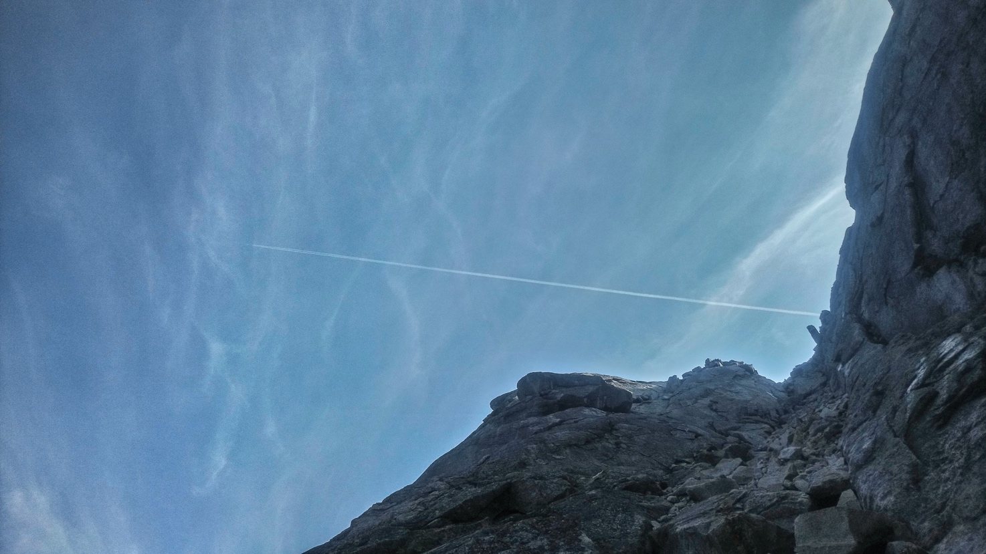
Фото 7. Участок R1-R2

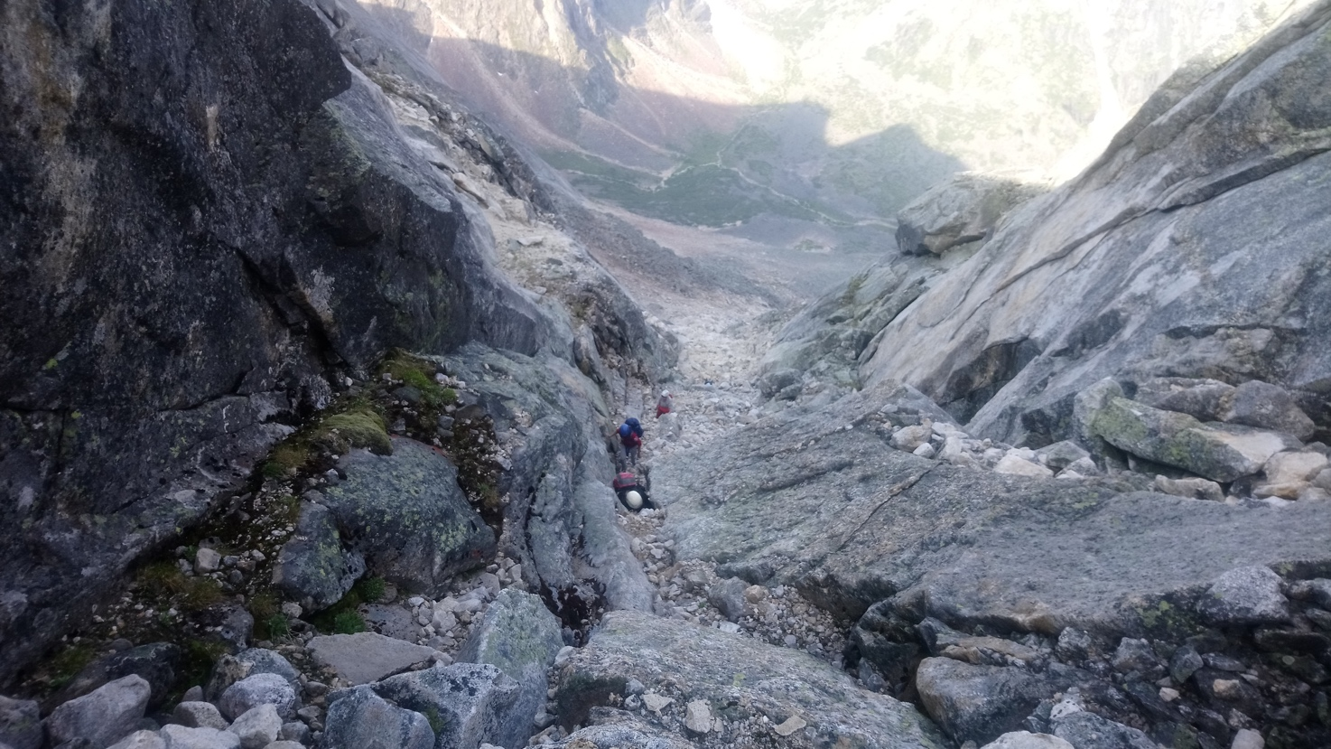
Фото 8. Участок R1-R2 (вид сверху)
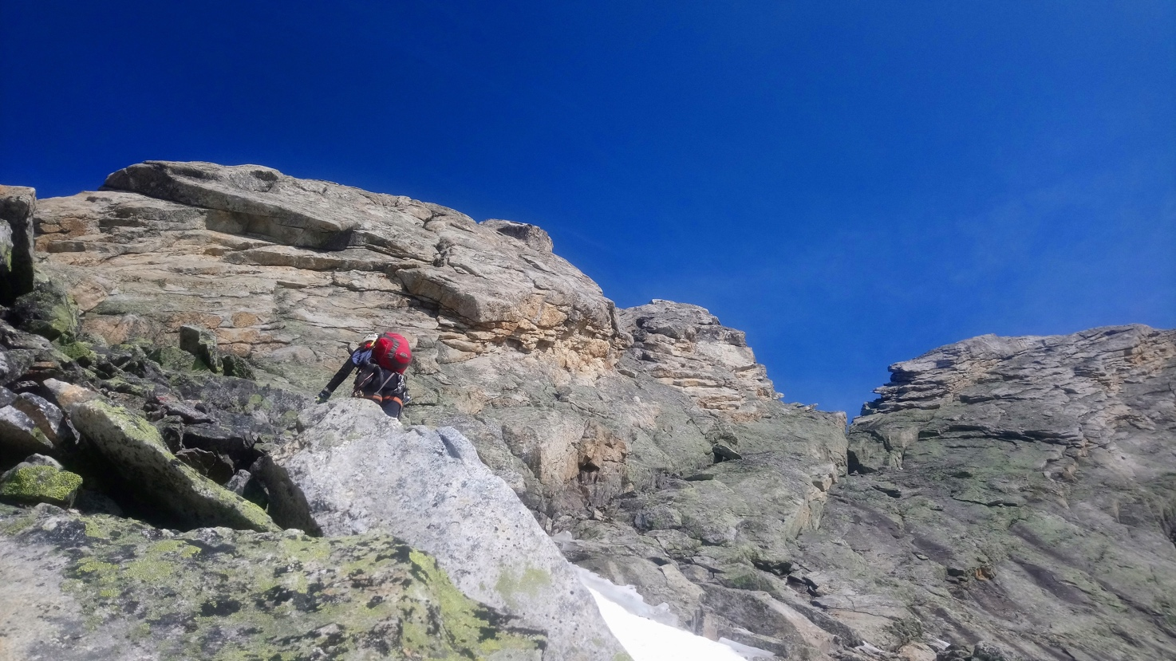
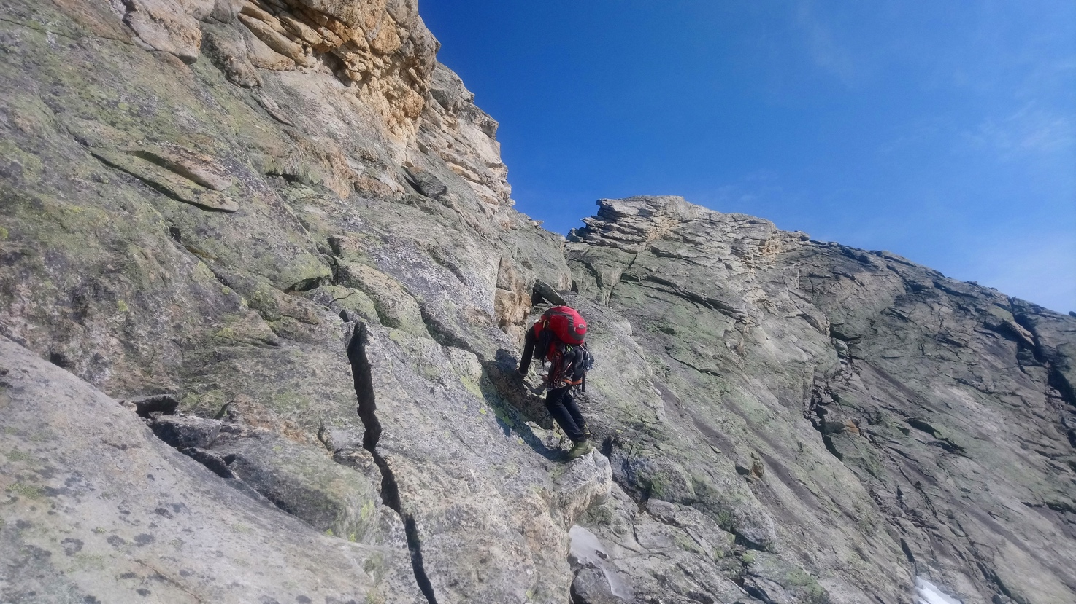
Фото 9 и 10. На участке R3-R4
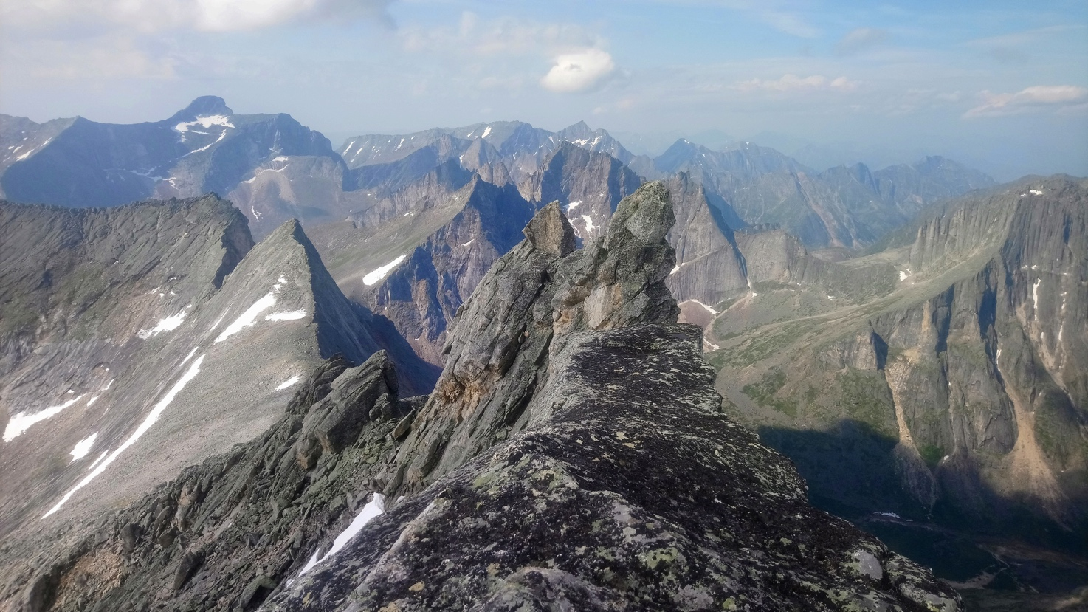
Фото 11. Вид с вершины Чудовища на гребень траверса

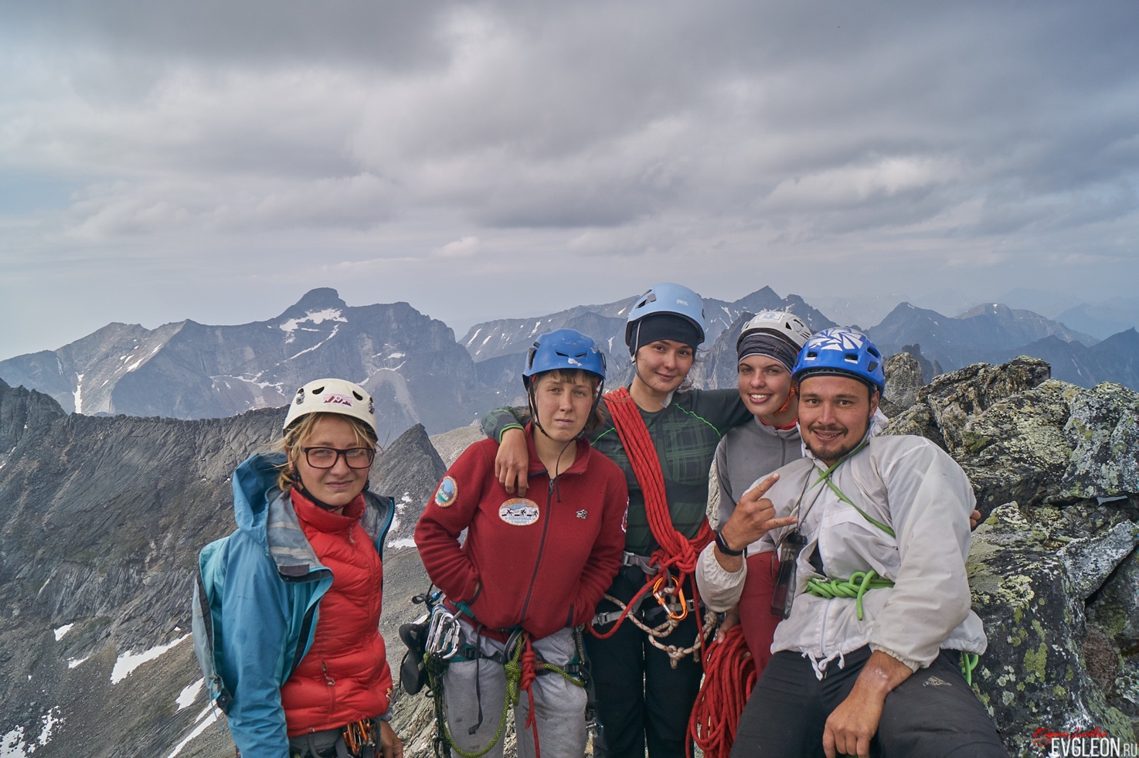
Фото 12. Группа в полном составе на вершине Чудовища

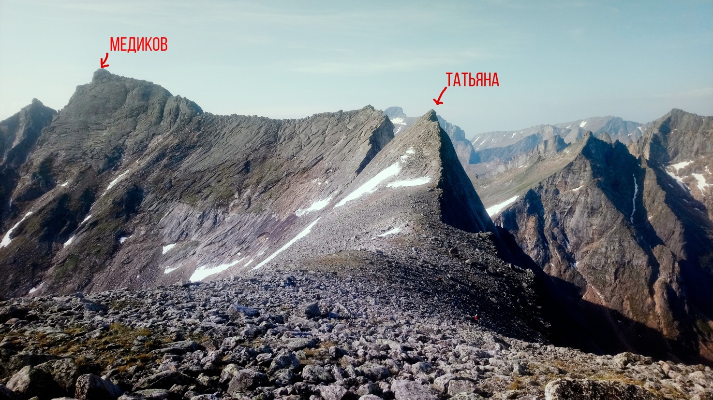
Фото 13. Фотография с участка R5-R6
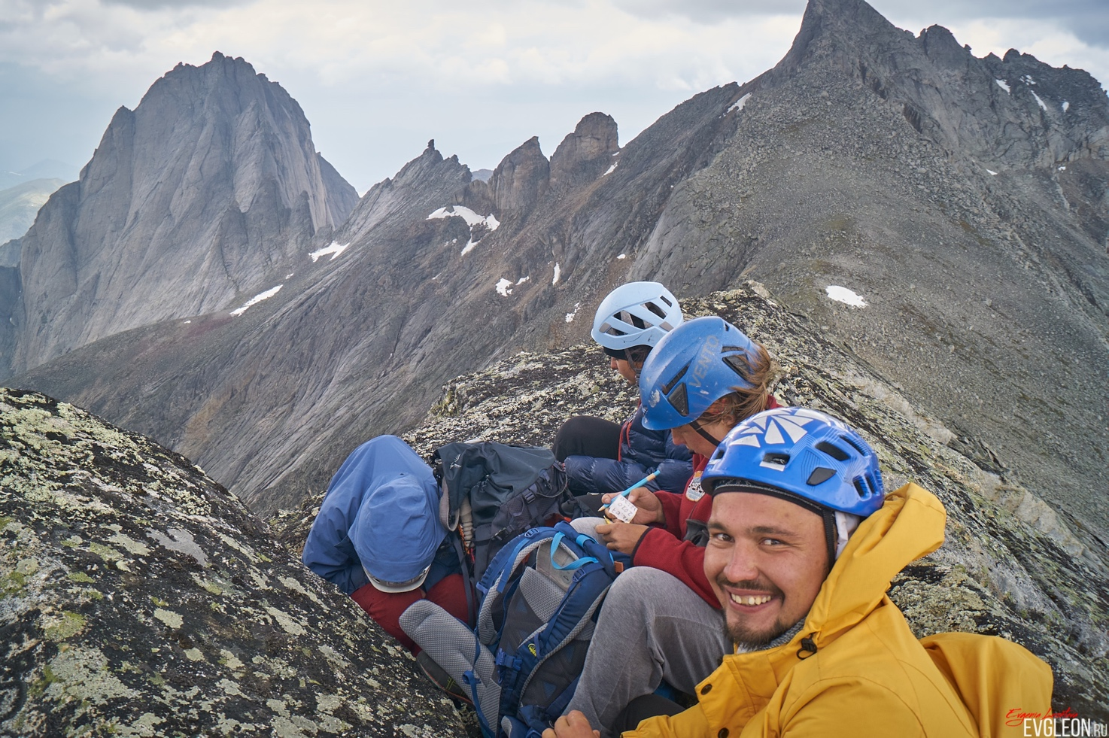
Фото 14. На вершине Татьяны
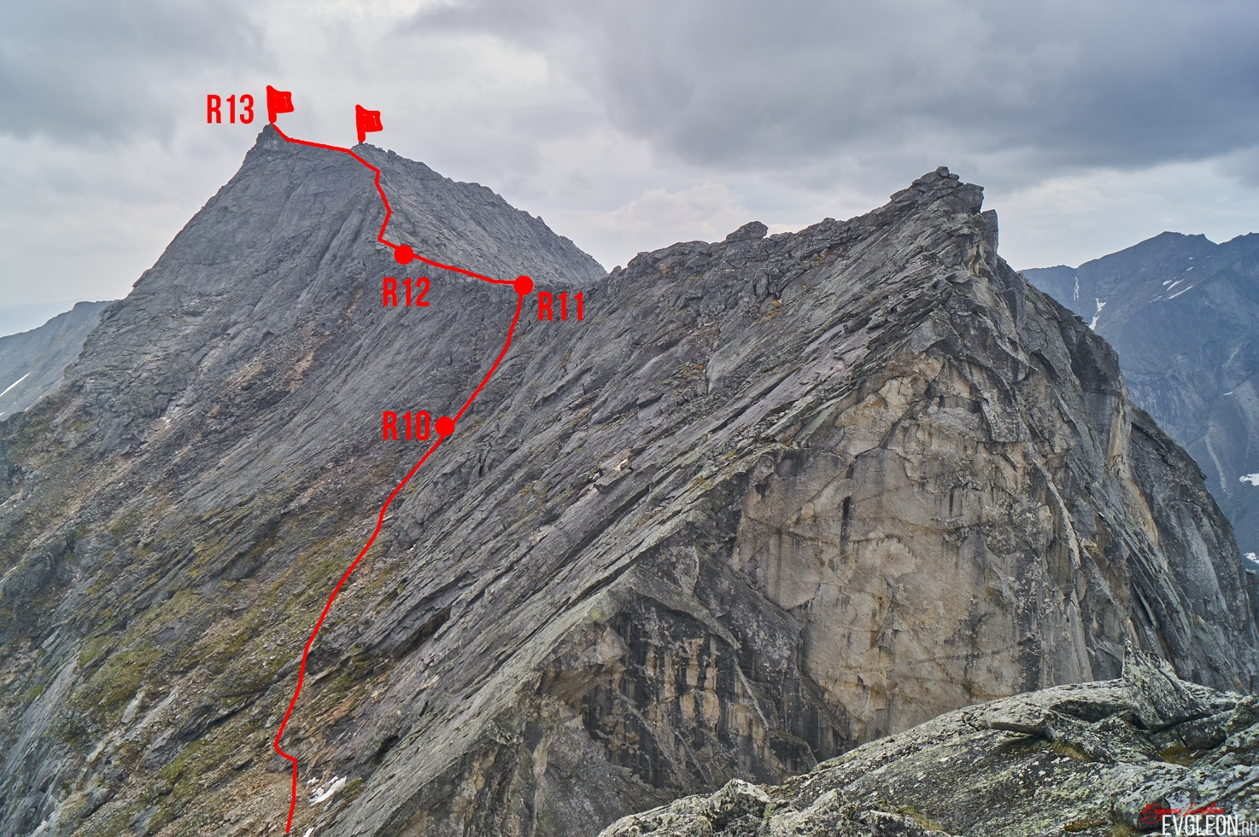
Фото 15. Вид с вершины Татьяны на дальнейшую линию маршрута

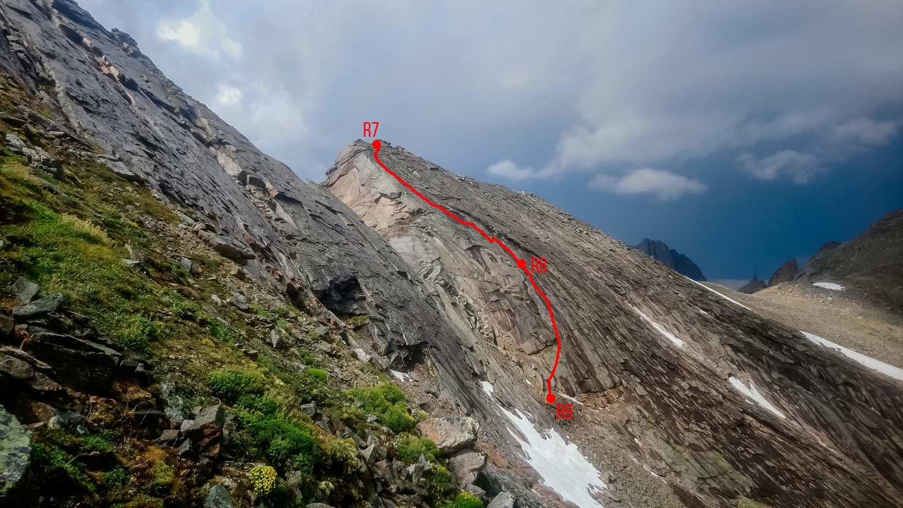
Фото 16. Вид с конца участка R9-R10 на вершину Татьяны. Просматриваются участки R7-R8, R8-R9

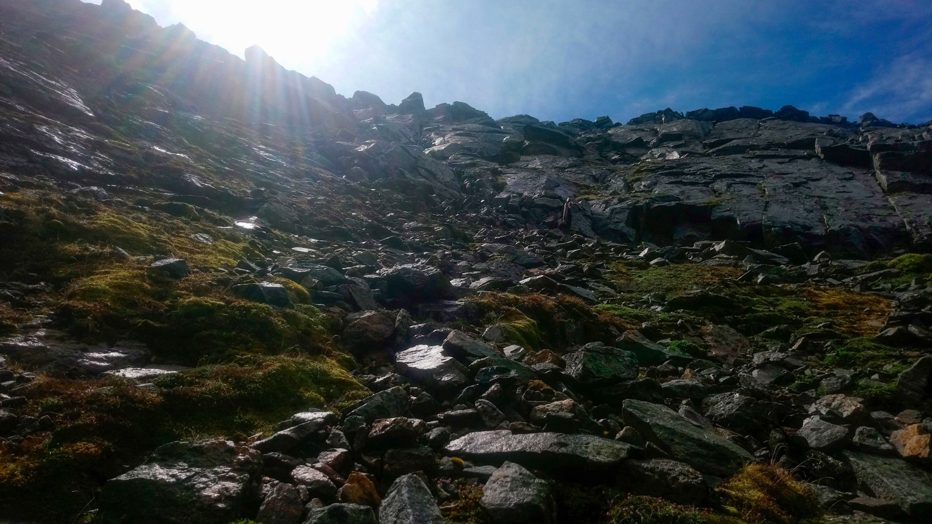
Фото 17. Вид с конца участка R9-R10 на начало участка R10-R11
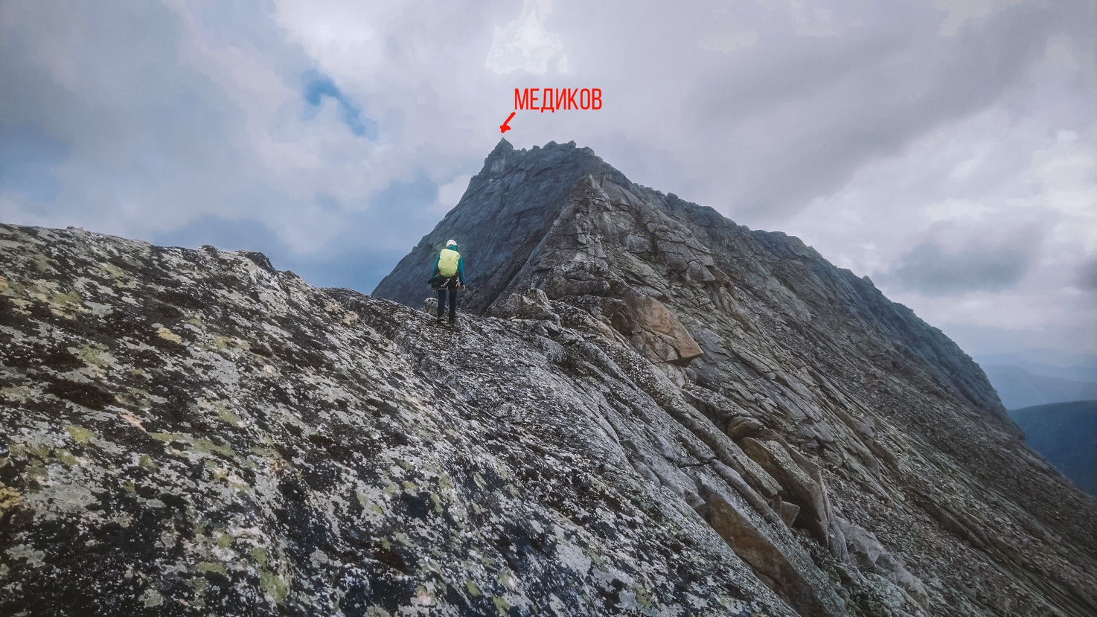
Фото 18. На участке R11-R12

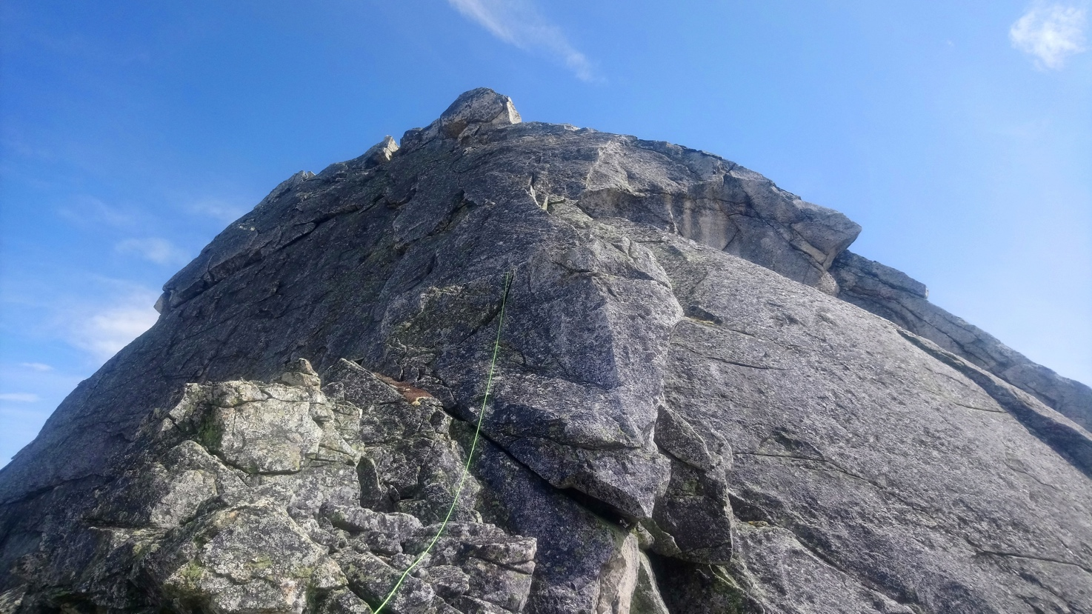
Фото 19. Начало участка R12-R13
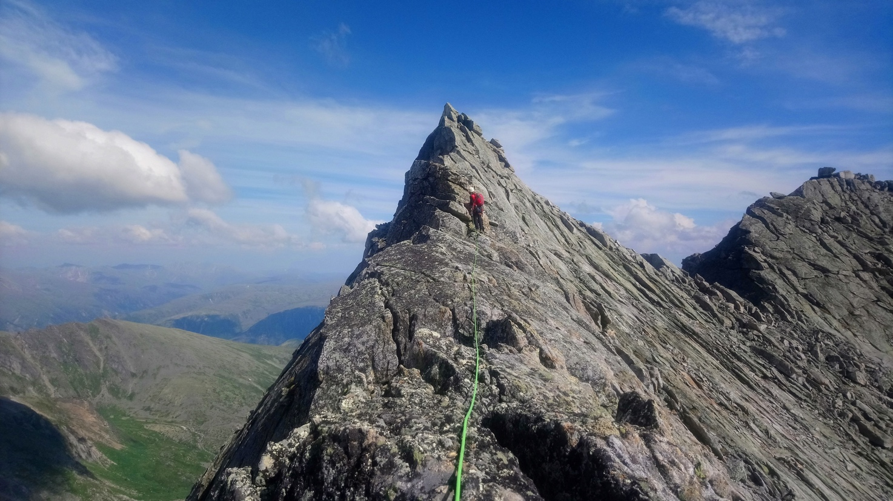
Фото 20. На участке R12-R13. Прямо возвышается остроконечная вершина Медиков. Справа виднеется крупный каменный блок на вершине Красавицы

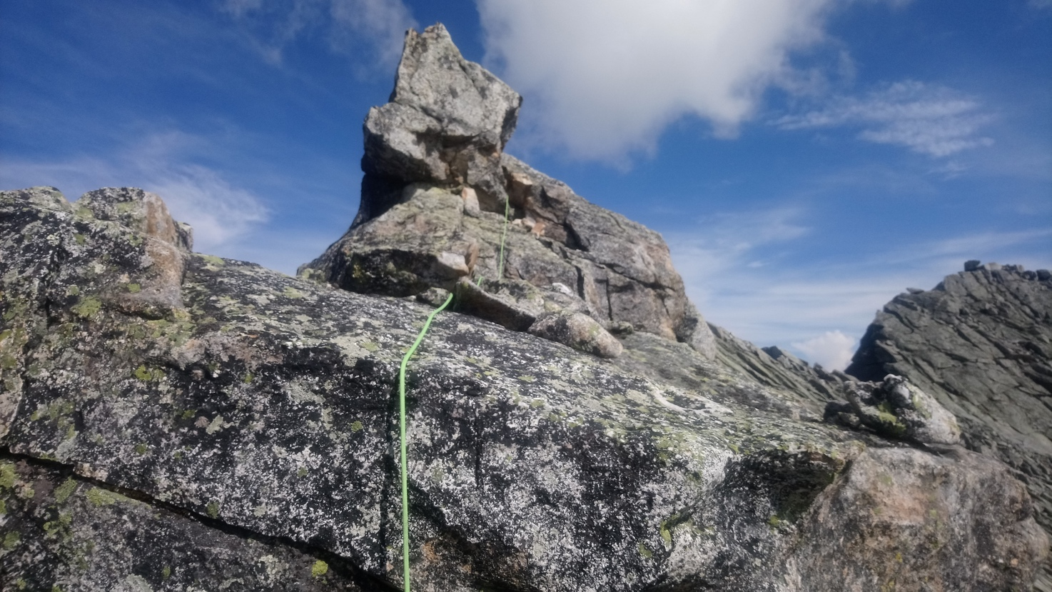
Фото 21. Конец участка R12-R13. Справа виднеется крупный каменный блок на вершине Красавицы
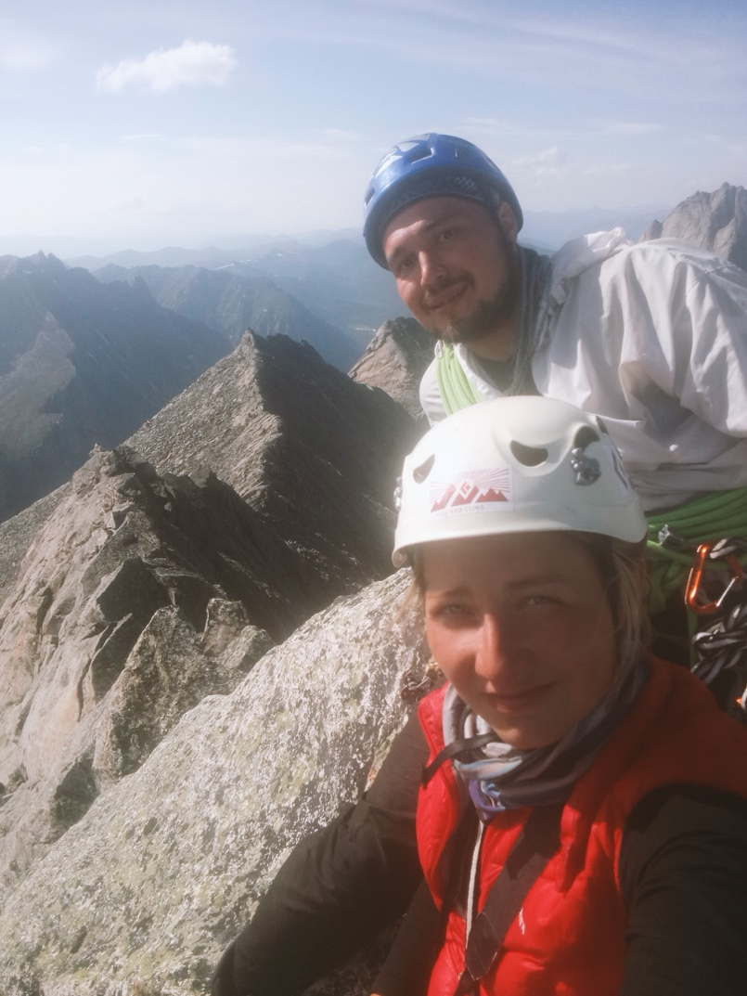
Фото 22. На вершине Медиков. Вид на траверс в обратную сторону.

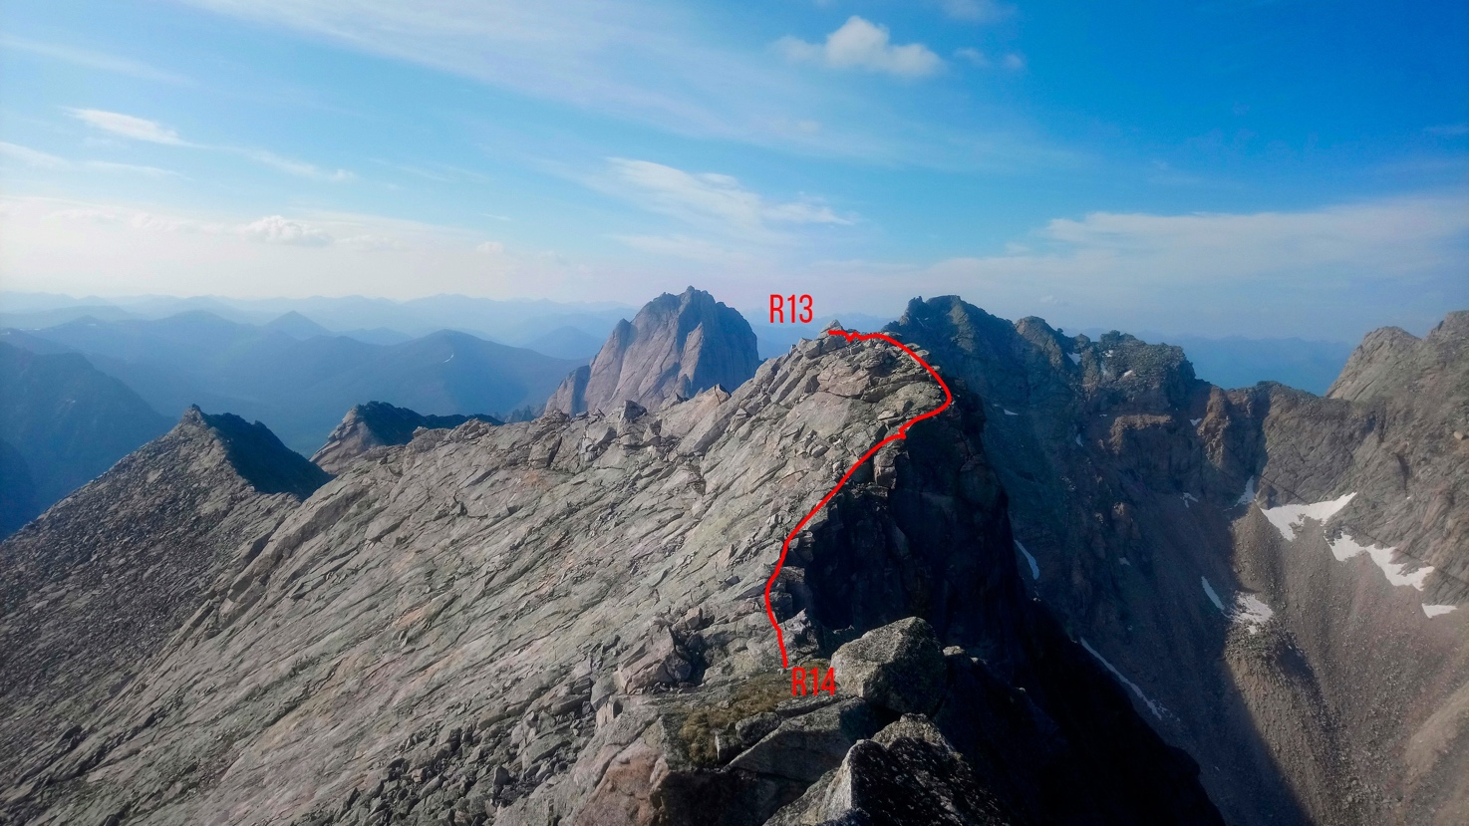
Фото 23. Вид на вершину Медиков с вершины Красавицы. Просматривается участок R13-R14

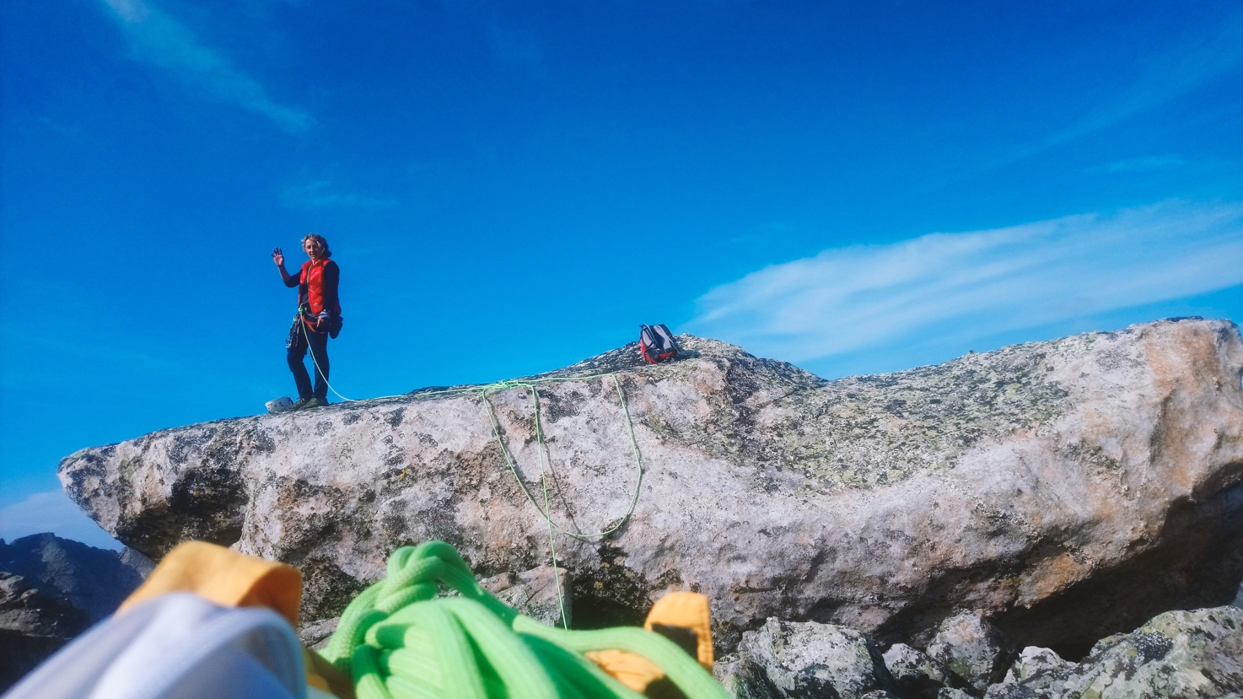
Фото 24. Большой отдельный каменный блок, представляющий из себя вершину Красавицы

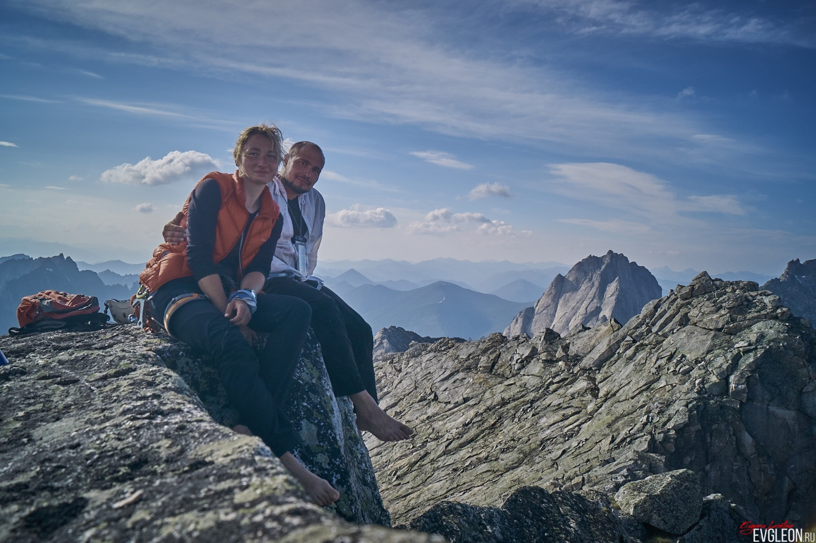
Фото 25. На вершине Красавицы

3.3. Маршрут относительно безопасен, т.к. является гребневым. Риск возрастает при дождливой погоде, потому что плиты, покрытые очень скользким в намоченном состоянии лишайником, здесь не редкость. Связь с базовым лагерем осуществлялась с помощью радиостанции. Спуск осуществлялся по юго-западным склонам гор Красавица и Медиков в направлении перевала Аленка, далее с перевала в долину реки до бивака.
Предполагаемая категория трудности маршрута 3Б, по сложности и протяженности маршрут сравним с маршрутами этой категории.

